CECS CECS×××

中国工程建设协会标准

钢丝网架自保温非承重水泥夹芯轻质板材应用技术规程

Technical specification for application of self-insulation non-load-bearing cement sandwich light-weight wallboard

（征求意见稿）

20×× 北京
前 言
根据中国工程建设标准化协会发布的《关于印发2017年第二批工程建设协会标准制订、修订计划的通知》（建标协字[2017]031号）文件要求，规程编制组经广泛调查研究，认真总结实践经验，参考有关国内标准和国外先进标准，并在广泛征求意见的基础上，制订本规程。
本规程共分7章，主要技术内容是：总则、术语、材料、构造与设计、施工和质量验收。
本规程由中国工程建设标准化协会归口管理，由中国建筑科学研究院负责具体技术内容的解释。执行过程中如有意见或建议，请寄送中国建筑科学研究院（地址：北京市北三环东路30号，邮政编码：100013）。

主 编 单 位：中国建筑科学研究院
浙江钲浩保温墙体材料有限公司
参 编 单 位：
主要起草人：
主要审查人：
目 次
1 总 则 1
2 术 语 2
3 材 料 3
3.1 原材料 3
3.2 WF板 4
3.3 WF墙体 5
4 构造与设计 7
4.1 WF墙体构造 7
4.2 建筑设计 12
4.3 结构设计 13
5 施 工 15
5.1 一般规定 15
5.2 施工准备 15
5.3 施工要点 16
6 质量验收 19
6.1 一般规定 19
6.2 主控项目 19
6.3 一般项目 21
本规程用词说明 22
引用标准名录 23

Contents
1 General provisions 1
2 Terms 2
3 Materials 3
3.1 Raw materials 3
3.2 WF-panel 4
3.3 WF- wallboard 5
4 Struction and Design 7
4.1 Detailing design 7
4.2 Architectural design 12
4.3 Structural design 13
5 Construction 15
5.1 General requirements 15
5.2 Preparation for constrution 15
5.3 Key points of construction 16
6 Acceptance 19
6.1 General Requirements 19
6.2 Dominant items 19
6.3 General items 21
Explanation of wording in this specification 22
List of quoted standards 23

1 总 则
1.0.1 为促进钢丝网架自保温非承重水泥夹芯轻质板材在建筑工程上的应用，做到技术先进、安全适用、质量可靠，制定本规程。
（1.0.1条文说明：本规程编制的目的是为了推广一种能用于围护结构非承重外墙和内隔墙的新型钢丝网架自保温非承重水泥夹芯轻质板材构件，该构件由工厂生产的钢丝网架保温芯板和现场喷抹水泥砂浆两部分组成。该构件具有自重轻，整体强度高，保温隔音等特点，为使该类构件在工程中正确使用，制定本规程。）
1.0.2 本规程适用于采用钢筋混凝土框架结构或钢结构建筑的非承重外墙、内墙的设计、施工和验收。
（1.0.2条文说明：由于该钢丝网架自保温非承重水泥夹芯轻质板材构件为非承重墙体构件，不受抗震和使用建筑高度限制。）
1.0.3 钢丝网架自保温非承重水泥夹芯轻质板材的设计、施工及验收除应符合本规程外，尚应符合国家现行有关标准的规定。

2 术 语
2.0.1 钢丝网架保温芯板 steel mesh core panel
以聚苯乙烯泡沫塑料条、岩棉条、酚醛泡沫条或聚氨酯条等保温材料为芯材，两侧外覆钢丝网片，W型腹丝置于芯材板条之间，与两侧钢丝网片点焊构成的三维空间网架芯板，简称WF板。
2.0.2 W型腹丝 W-shaped steel wire
用于连接WF板两侧钢丝网架，以及墙体拼接处、门窗洞口等有防裂要求部位的钢丝网片，钢丝搭接形状为连续W形。
2.0.3 钢丝网架自保温非承重水泥夹芯轻质墙体self-insulation non-load-bearing cement sandwich light-weight wallboard
在钢丝网架保温芯板两面分别喷抹水泥砂浆后形成的构件，简称WF墙体。
2.0.4 角网 splice mesh in the corner
WF墙体转角处加强用的钢丝网片，分为阴角网、阳角网。
（2.0.1~2.0.4条文说明：该钢丝网架自保温非承重水泥夹芯轻质板材构件所采用的三维空间网架，采用W型腹丝连接两侧钢丝网片，保温芯材以条状形式嵌入W型腹丝之间，不同于现有的斜插丝穿过保温芯材的构造，因此保温芯材可选择种类较多。）

3 材 料

3.1 原材料
3.1.1 WF板的钢丝网架应符合下列规定：
1 钢丝网架应采用冷拔低碳钢丝，钢丝直径不应小于2.0mm，WF板两侧钢丝网片的网孔宜为50mm×50mm，低碳钢丝的性能应符合表3.1.1-1的规定。
表3.1.1-1 低碳钢丝的性能指标
直径（mm） | 抗拉强度（N/mm²） | 冷弯试验反复弯曲180°（次） | 用途
2.0±0.05 | ≥550 | ≥6 | 用于网片或腹丝
2 钢丝网片和连接两侧的腹丝应有热镀锌层，镀锌低碳钢丝的性能应符合表3.1.1-2的规定。
表3.1.1-2 镀锌低碳钢丝的性能指标
直径（mm） | 抗拉强度（N/mm²） |  | 冷弯试验反复弯曲180°（次） | 镀锌层质量（g/ m²）
直径（mm） | A级 | B级 | ≥6 | ≥20
2.0±0.05 | 590~740 | 590~850 | ≥6 | ≥20
3 钢丝的其他性能应符合现行行业标准《一般用途低碳钢丝》YB/T 5294的有关规定。
（3.1.1条文说明：钢丝焊接成的三维空间网架是WF墙体的骨架，钢丝的直径、间距应通过计算和试验确定，本规程中对钢丝的最小直径和间距进行了规定。
本条对WF板所采用的钢丝网片和W型腹丝的用料、抗拉强度要求进行了规定，为了保证钢丝的防腐性，要求钢丝网片和腹丝都应进行热镀锌处理。其他性能均应按现行行业标准《一般用途低碳钢丝》YB/T 5294的要求取值。）
3.1.2 保温材料性能应符合下列规定：
1 聚苯乙烯泡沫塑料条的表观密度不应低于15kg/m³，燃烧性能等级不应低于B1级，其他性能应符合现行国家标准《绝热用模塑聚苯乙烯泡沫塑料》GB/T 10801.1的有关规定；
2 岩棉条性能应符合现行国家标准《建筑外墙外保温用岩棉制品》GB/T 25975的有关规定；
3 聚氨酯条性能应符合现行行业标准《硬泡聚氨酯复合保温板》JG/T 314的有关规定；
4 酚醛泡沫条性能应符合现行国家标准《绝热用硬质酚醛泡沫制品》GB /T 20974的有关规定。
（3.1.2条文说明：WF板采用的三维空间网架结构，使其可以选用多种形式保温材料作为芯材，目前WF板所选用的保温芯材有聚苯乙烯泡沫条、岩棉条、聚氨酯条和酚醛泡沫条，并已经进行相关的性能检测。考虑到对钢丝网片及腹丝耐久性要求较高，选用岩棉作为保温芯材时，除了应满足现行国家标准《建筑外墙外保温用岩棉制品》GB/T 25975的有关规定，还应提高对岩棉板条的密度、吸水性等性能的要求。）
3.1.3 WF墙体两侧面喷抹的水泥砂浆厚度不应小于25mm，用于外墙时的水泥砂浆强度不应低于M20，用于内墙的水泥砂浆强度不应低于M10。
（3.1.3条文说明：WF墙体作为外墙时，由于对其耐候性、抗冻性、防水性和承受风荷载、地震作用等要求，其砂浆等级应高于内隔墙。同时为对钢丝网片形成有力的保护，并满足防火性能的要求，要求墙体两侧面喷抹水泥砂浆的厚度不应小于25mm。）

3.2 WF板
3.2.1 WF板的表面和外观质量应符合表3.2.1的规定。
表3.2.1 WF板的表面和外观质量
项 目 | 质量要求 | 试验方法
外观 | 表面清洁，不应有明显的油污 | 目测
钢丝锈点 | 焊点区外不应有钢丝焊点 | 目测
焊接强度 | 抗拉力≥330N，无过烧现象 | 应按现行国家标准《金属材料 拉伸试验 第一部分：室温试验方法》GB/T 228执行
焊点质量 | 腹丝网片不允许漏焊、脱焊；网片漏焊、脱焊点不应超过焊点数的8‰，且不应集中在一起，连续脱焊不应多于2点，板端200mm区段内的焊点不应脱焊、虚焊 | 用手抓或拉动钢丝使之变形，力度以能使钢丝网恢复原型为限，在抓或拉中开脱的焊点为脱焊或虚焊，计数统计
钢丝挑头 | 板边挑头允许长度≤6mm，腹丝挑头≤5mm；不得有5个以上漏减、翘伸的钢丝挑头 | 目测，用精度0.5mm钢直尺测量
横向钢丝排列 | 网片横向钢丝最大间距为60mm，超过60mm处应加焊钢丝，纵横向钢丝应互相垂直 | 目测，用精度0.5mm钢直尺测量
保温芯板局部自由松动 | 不得多于3处；单条自由松动不得超过1/2板长 | 目测，用精度0.5mm钢直尺测量
保温芯板条对接 | 板条全长对接不得超过3根，短于150mm板条不得使用 | 目测，用精度0.5mm钢直尺测量
3.2.2 WF板的规格尺寸允许偏差应符合表3.2.2的规定。
表3.2.2 WF板的规格尺寸允许偏差
项 目 | 允许偏差（mm） | 试验方法
长度 | ±10 | 用精度1mm钢卷尺测量板的两端面最外边钢丝的中距，以测得的最大和最小值最为判定指标
宽度 | ±5 | 用精度1mm钢卷尺测量板的一端和中部截面宽度方向两侧最外边钢丝的中距，以测得的最大和最小值最为判定指标
厚度 | ﹢2 | 用精度0.5mm钢直尺测量板断面腹丝条的波幅，以测得的最大和最小值作为判定指标
两对角线差 | ≤10 | 用精度1mm钢卷尺测量两对角线的长度，取其差值
侧向弯曲 | ≤L/650 | 拉线，用精度0.5mm钢直尺测量侧向弯曲最大值
保温芯板条宽度 | ±0.5 | 用精度0.5mm钢直尺测量
保温芯板条的厚度 | ±2 | 用精度0.5mm钢直尺测量
保温芯板条中心面位移 | ≤3 | 目测选取最大偏差处，用精度0.5mm钢直尺测量
保温芯板条对接缝隙 | ≤2 | 目测选取最大偏差处，用精度0.5mm钢直尺测量
两腹丝条间距或纵丝间距 | ±2 | 目测选取最大偏差处，用精度0.5mm钢直尺测量
腹丝条波幅、波长 | ±2 | 目测选取最大偏差处，用精度0.5mm钢直尺测量
两钢丝网片中心面距离 | ±2 | 目测选取最大偏差处，用精度0.5mm钢直尺测量
钢丝网片局部翘曲 | ≤5 | 目测选取最大偏差处，用精度0.5mm钢直尺测量
注：L为WF板的长度。
（3.2条文说明：由于WF板目前尚无产品标准，本节对WF板的物理指标进行了规定。本节条款除了对生产企业做技术导向，也给施工单位对产品的进场验收提供了重要依据。WF板的标准为宽度1220mm，长度可按实际使用需要任意裁取，芯板厚度则根据实际工程的热工设计确定，故在本规程中不对板材规格做具体规定。）

3.3 WF墙体
3.3.1 WF墙体按用途可分为内隔墙体和非承重外墙体两种。
3.3.2 内墙用WF墙体的物理力学性能应符合表3.3.3的规定。
表3.3.2 内墙用WF墙体的物理力学性能指标
项 目 | 指标 | 试验方法
抗冲击性能 | 经5次抗冲击试验后，板面无裂纹 | 应按现行国家标准《建筑用轻质隔墙条板》GB/T 23451执行
抗弯荷载 | 不小于板材自重的1.5倍 | 应按现行国家标准《建筑用轻质隔墙条板》GB/T 23451执行
吊挂力（N） | ≥1000 | 应按现行国家标准《建筑用轻质隔墙条板》GB/T 23451执行
空气隔声量（dB） | ≥40 | 应按现行国家标准《建筑用轻质隔墙条板》GB/T 23451执行
耐火极限（h） | ≥1 | 应按现行国家标准《建筑用轻质隔墙条板》GB/T 23451执行
3.3.3 外墙用WF墙体的物理力学性能应符合表3.3.3的规定。
表3.3.3 外墙用WF墙体的物理力学性能指标
项 目 |  | 性能要求 |  | 试验方法
抗冻性 |  | 不应出现可见的裂纹且表面无变化 |  | 应按现行国家标准《建筑用轻质隔墙条板》GB/T 23451执行
横向荷载（kN/ m²） |  | WF墙体长度（m） | 横向荷载允许值  （kN/ m²） | 应按现行国家标准《建筑墙板试验方法》GB/T 30100执行
 |  | 1.9 | 2.73 | 应按现行国家标准《建筑墙板试验方法》GB/T 30100执行
 |  | 2.2 | 2.54 | 应按现行国家标准《建筑墙板试验方法》GB/T 30100执行
 |  | 2.5 | 1.95 | 应按现行国家标准《建筑墙板试验方法》GB/T 30100执行
 |  | 3.0 | 1.22 | 应按现行国家标准《建筑墙板试验方法》GB/T 30100执行
 |  | 3.6 | 0.78 | 应按现行国家标准《建筑墙板试验方法》GB/T 30100执行
抗冲击性（J） |  | 建筑物首层墙面以及门窗口等易受碰撞部位：10J；建筑物二层以上墙面等不易受碰撞部位：3J |  | 应按现行国家标准《建筑墙板试验方法》GB/T 30100执行
保温材料燃烧性能等级 | 无机保温材料 | A级 |  | 应按现行国家标准《建筑材料及制品燃烧性能分级》GB 8624执行
保温材料燃烧性能等级 | 有机保温材料 | 不低于B1级 |  | 应按现行国家标准《建筑材料及制品燃烧性能分级》GB 8624执行
传热系数[W/(m²·K)] |  | 符合设计要求 |  | 应按现行国家标准《绝热稳态传热性质的测定标定和防护热箱法》GB/T 13475执行
耐火极限（h） |  | ≥2
（3.3条文说明：WF墙体作为非承重外墙其性能在满足内隔墙性能指标的基础上，还应满足抗风等力学性能、耐久性和热工性能的要求。由于WF墙体所用保温芯材种类较多，厚度不同，传热系数值需根据实际工程进行确定。）

4 构造与设计

4.1 WF墙体构造
4.1.1 ，，其基本构造层应依次为水泥砂浆、钢丝网片（含W型腹丝）、保温芯板、钢丝网片、水泥砂浆层（图4.1.1）。
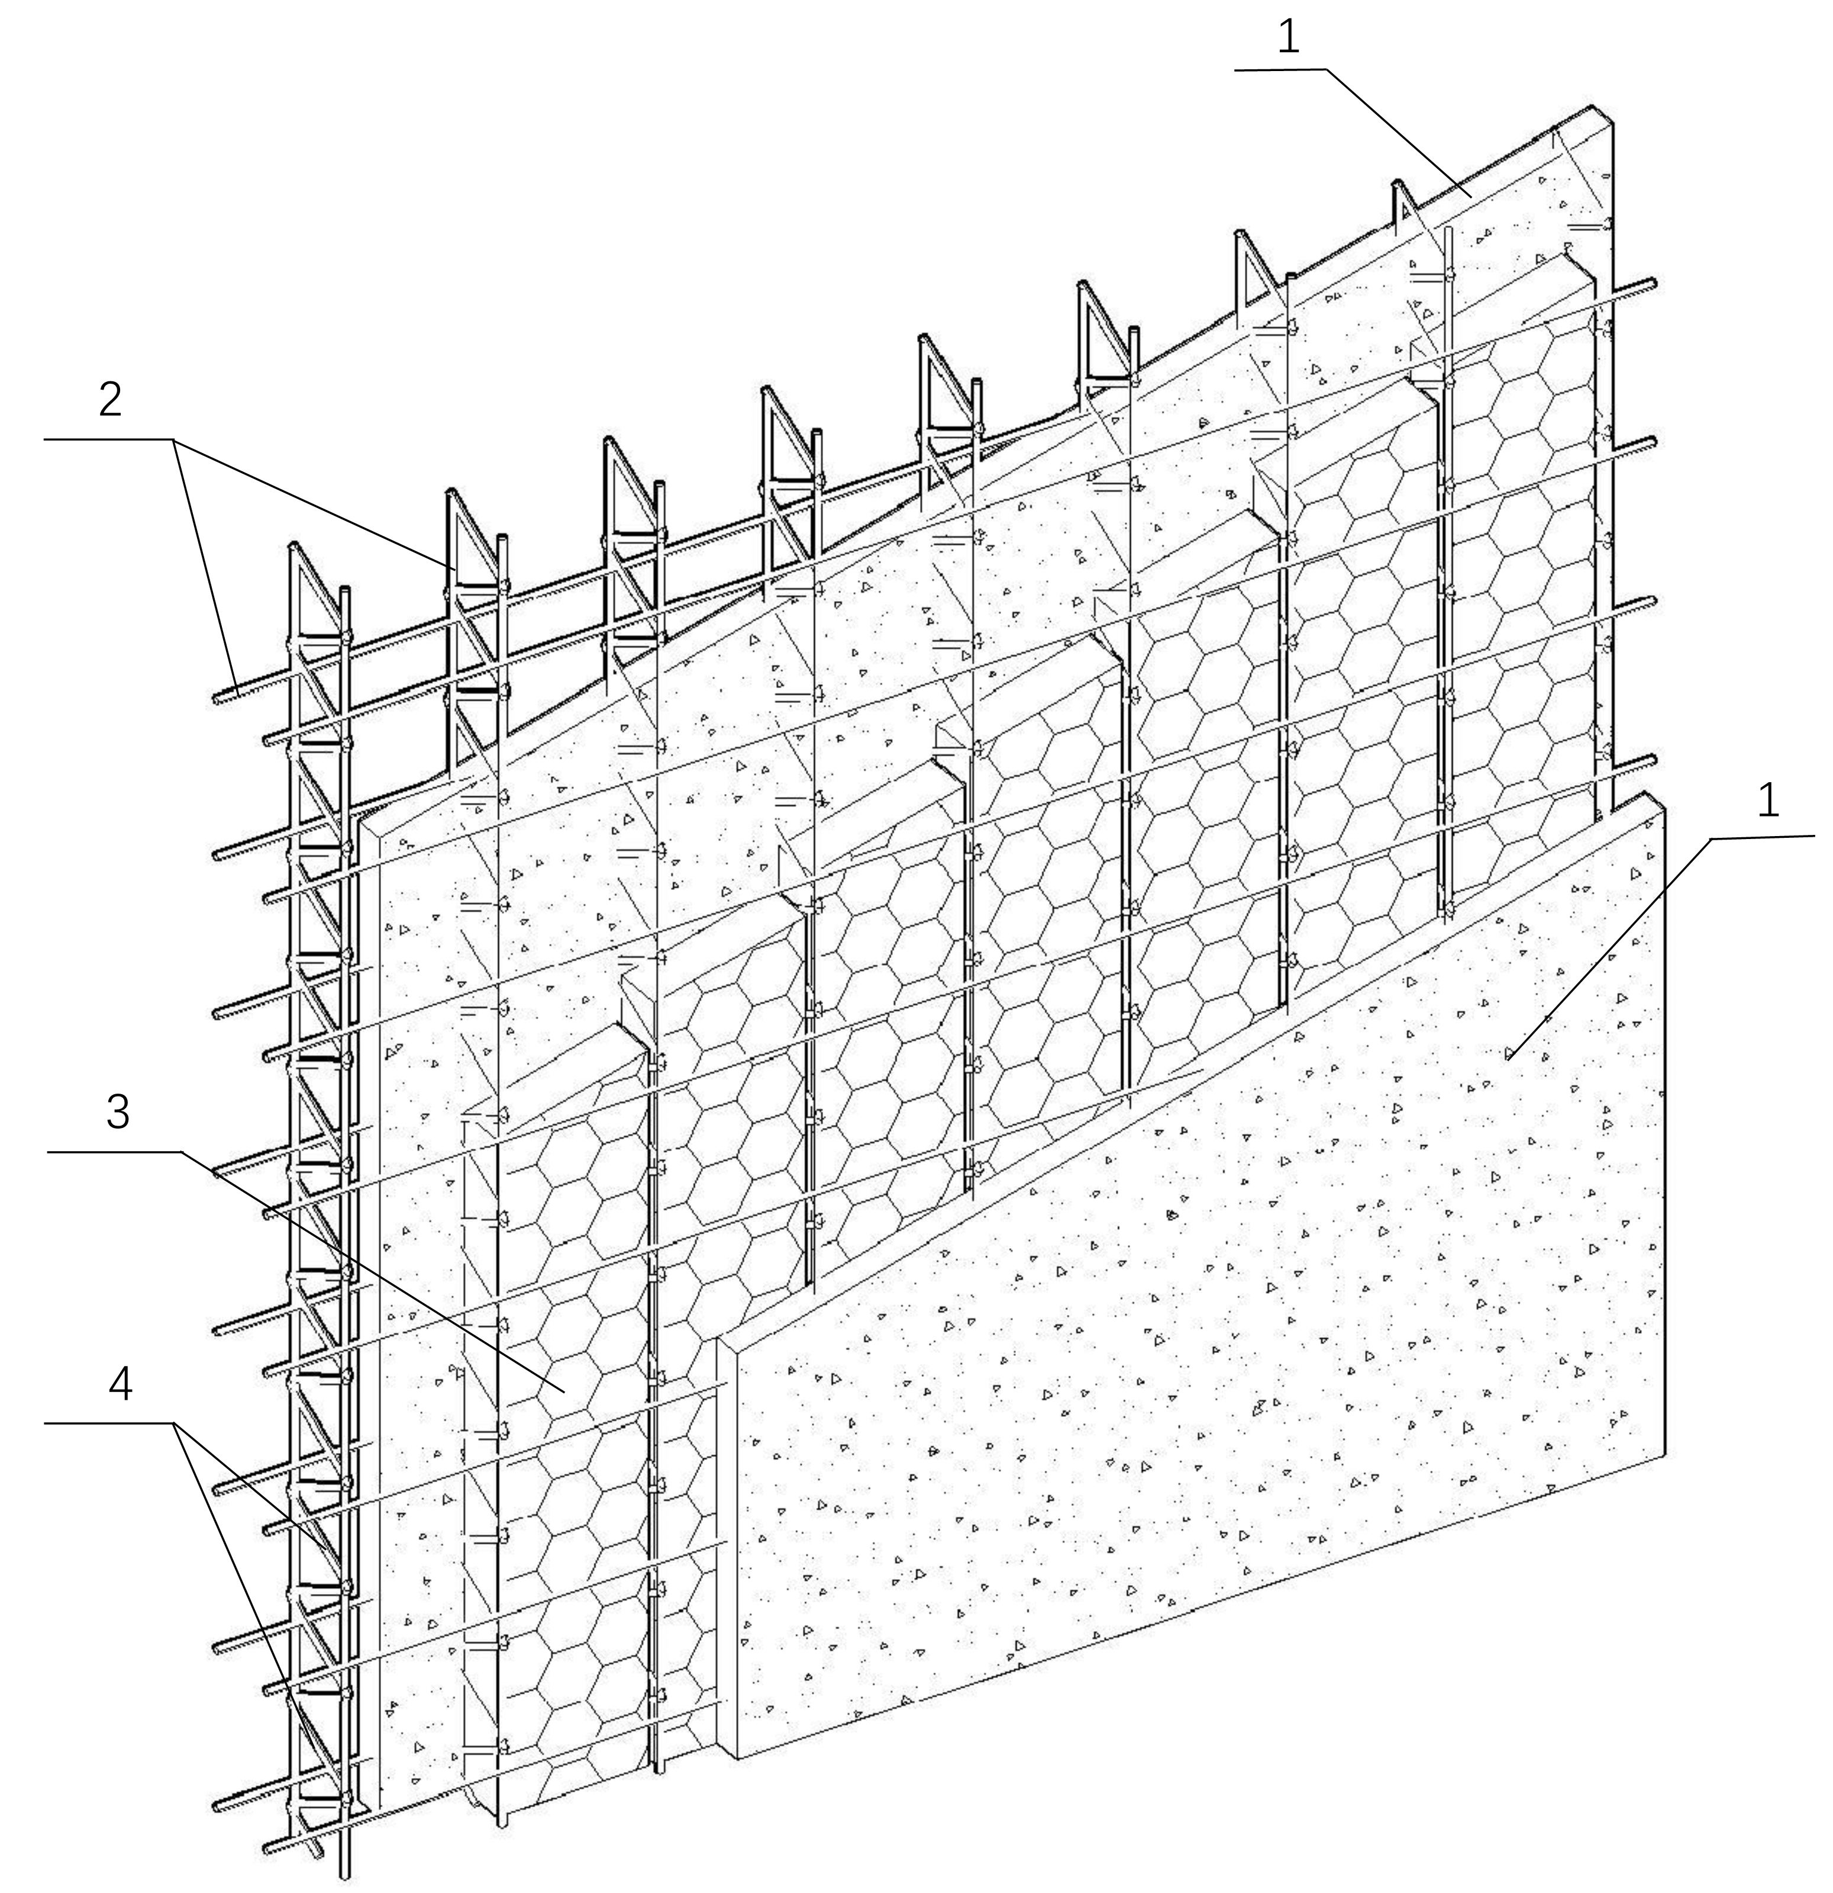
图4.1.1 WF墙体基本构造
1—水泥砂浆层；2—钢丝网片；3—保温芯板；4—W型腹丝
（4.1.1条文说明：WF墙体是由工厂预制的WF板到现场进行拼接安装，喷抹水泥砂浆后形成的墙体，三维钢丝网架水泥砂浆层主要起受力、保护、防火、防水、隔声等功能，中间的保温芯材主要起保温作用。）
4.1.2 WF墙体的拼接应符合下列规定：
1 WF板安装时，应在竖向拼接缝及沿高度方向每间隔600mm处设置双面W型腹丝补强，并将W型腹丝与WF板钢丝网进行绑扎连接，其钢丝直径宜与被连接WF板钢丝网一致。拼接缝处补网时应先补竖缝拼接网，再补横向加强网（图4.1.2-1）。
2 WF板竖向拼接时，拼接缝双侧除各附加搭接W型腹丝一层外，尚应在墙体一侧钢丝网片内侧附加1根校平钢筋，钢筋直径宜为10mm，间距宜为500mm，长度宜为600mm（图4.1.2-2）。
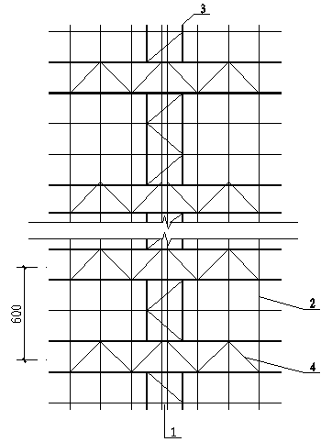
图4.1.2-1 WF板拼接
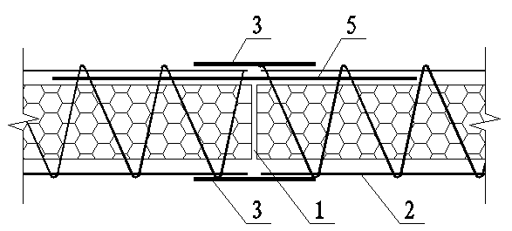
图4.1.2-2 钢筋校平
1—板缝；2—钢丝网片；3—W型腹丝（竖向拼接）；4—W型腹丝（横向拼接）；5—校平钢筋
（4.1.2条文说明：由于WF板的标准宽度为1220mm，长度即使用高度方向可根据使用需要进行裁切，故板与板之间多为水平方向的拼接。WF板三维钢丝网架结构中的W型腹丝，除了能够连接双侧钢丝网片，形成立体式骨架，还能用于板与板之间拼接缝的补强，可保持钢丝网片的连续性和水泥砂浆层的整体性。钢丝网片内侧设置校平钢筋，有利于墙身的平整度和接缝的补强。）
4.1.3 内墙用WF墙体的转角处增强应符合下列规定：
1 L形拼接时，阴阳角均应附加角网（图4.1.3-1）；
2 T形拼接时，阴角处应附加角网（图4.1.3-2）；
3 十字形拼接时，四阴角均应附加角网（图4.1.3-3）；
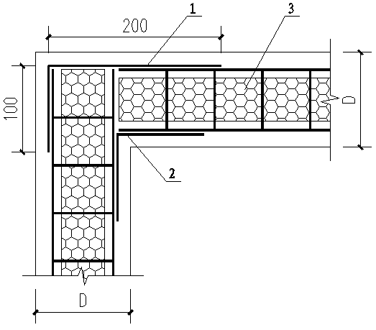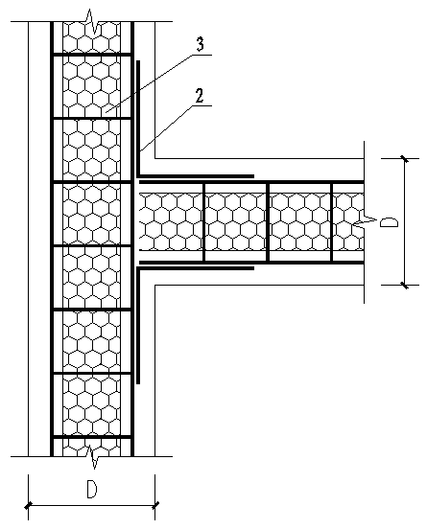
图 4.1.3-1 L形拼接 图 4.1.3-2 T形拼接
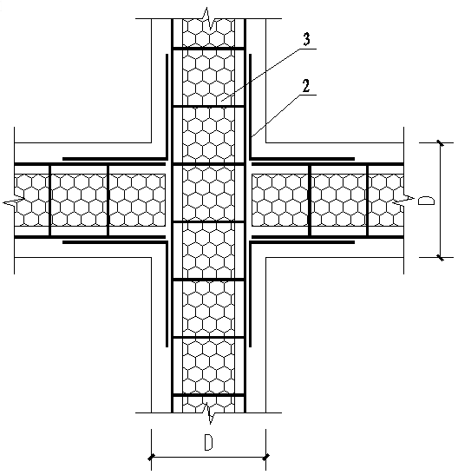
图4.1.3-3 十字形拼接
1—阳角网；2—阴角网；3—WF墙体
4 阳角网应采用∟250mm×250mm，阴角网应采用∟150mm×150mm，角网长度不宜大于4.0m，附加角网应与钢丝网片绑扎连接。
（4.1.3条文说明：WF墙体转角处为应力集中和易开裂部位，应加设阳角网、阴角网补强，为保持钢丝网片的连续性，阳角网和阴角网均应与钢丝网片进行绑扎。）
4.1.4 外墙用WF墙体转角搭接部位应去除保温材料，设置立柱钢筋，并填充细石混凝土（图4.1.4）。
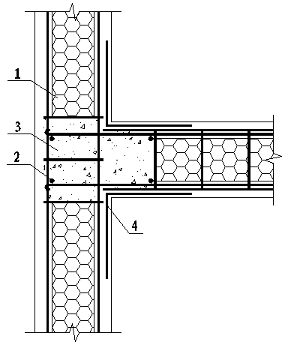
图4.1.4 外墙转角拼接
1—WF墙体；2—立柱钢筋；3—细石混凝土；4—阴角网
4.1.5 WF墙体自由端的板边和洞口应去除保温材料，设置立柱钢筋，并填充细石混凝土（图4.1.5）。
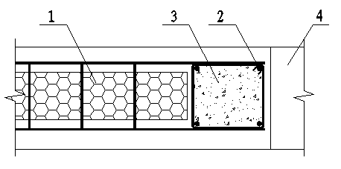
图 4.1.5 墙体自由端的板边和洞口四周
1—WF墙体；2—立柱钢筋；3—细石混凝土；4—洞口
（4.1.4~4.1.5条文说明：为增加墙体的抗震性，在外墙体转角处设置立柱钢筋并浇筑细石混凝土。墙体自由端边和洞口处采用立柱钢筋或过梁钢筋形成混凝土边框，这样不仅有利于自由端和洞口部位的加固，也可作为门窗构件的固定部位。）
4.1.6 外墙用WF墙体与基础的连接应符合下列规定：
1 外墙用WF墙体与基础的连接应采用双面预留插筋的方法，钢筋直径不应小于10mm，间距不应大于500mm，长度不应小于850mm，其埋入基础的深度不得小于250mm；
2 插筋应设在钢丝网片内侧，并应与钢丝网片绑扎连接。墙体底部应去除保温材料，设置倒挂梁钢筋，并填充细石混凝土（图4.1.6）。
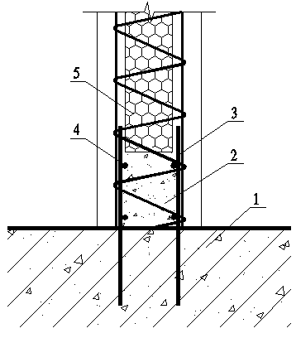
图 4.1.6 外墙用WF板与地梁连接
1—地梁；2—细石混凝土；3—插筋；4—倒挂梁钢筋；5—WF板
4.1.7 内墙用WF墙体与钢筋混凝土地面及上部钢筋混凝土楼板或梁底的连接，可采用单排插筋，插筋的直径、间距、长度、埋入深度等应符合本规程第4.1.6条的规定；也可采用U形连接件连接，U形连接件设置的间距不宜大于500mm，并应用M8×70膨胀螺栓固定在连接部位的混凝土中（图4.1.7）。
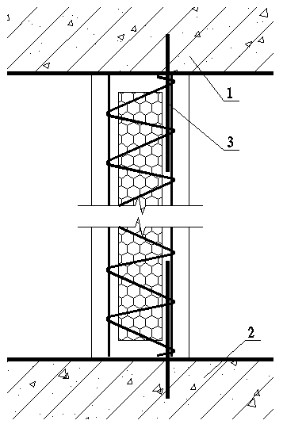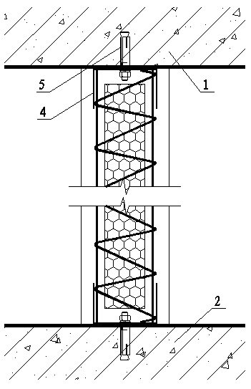
（a） 单排插筋连接 （b） U形连接件连接
图4.1.7 内墙用WF板与混凝土地面及上部楼板或梁底的连接
1—楼板或梁；2—混凝土楼地面；3—插筋；4—U形连接件；5—膨胀螺栓
（4.1.6~4.1.7条文说明：WF板与地梁连接时，应先预埋插筋，与钢丝网片进行绑扎，预埋插筋应位于钢丝网片与保温芯材之间，WF板底部去除保温芯材，填充细石混凝土。WF墙体用于内隔墙时，可通过单排插筋或U形连接件作为墙体与楼地面的连接件。）

4.2 建筑设计
4.2.1 外墙用WF墙体与主体结构宜采用柔性连接，并应采取可靠的防腐和防火措施。
4.2.2 WF墙体不宜在以下部位使用：
1 建筑物±0.00以下的建筑部位；
2 长期处于浸水和化学侵蚀环境的建筑部位；
3 长期表面温度高于80℃的建筑部位（除酚醛泡沫、岩棉等耐高温保温芯材）。
（4.2.2条文说明：考虑到WF墙体中有钢丝网片和腹丝，虽进行热镀锌处理，但仍不宜长期在浸水和有化学腐蚀的环境中使用。聚苯乙烯泡沫塑料和聚氨酯板的耐高温性差，故不宜在长期表明温度高于80℃的环境中使用。）
4.2.3 当WF墙体的高度超过3.6m及长度超过8m时，应通过设计计算，并应在结构构造上增设稳定连接构造。
4.2.4 WF墙体内外墙均不宜作石材贴面；广告牌、空调机等墙体上挑出的建筑构配件应与建筑结构梁板、梁柱等形成一体或有牢固的连接。
（4.2.4条文说明：本条规定墙体上挑出的重量比较大的建筑构配件如广告牌等不能直接挂在WF墙体上，需与主体结构进行可靠连接。）
4.2.5 WF墙体板面电气线路开关及插座、接线盒、管线预埋应符合下列规定：
1 应采用镀锌铁丝将预装件绑扎固定在钢丝网片上，再喷筑水泥砂浆；
2 可采用专业开槽工具进行墙体开槽安装，并应采用高强度水泥砂浆固定；
3 电气线路穿越或敷设在有机保温芯材中时，应采取穿金属管并在金属管周围采用不燃隔热材料进行防火隔离等防火保护措施；设置开关、插座等电器配件的部位周围应采取不燃隔热材料进行防火隔离等防火保护措施。
4.2.6 WF墙体用于民用建筑时，其隔声性能应符合现行国家标准《民用建筑隔声设计规范》GB50118及设计规定。
4.2.7 WF墙体防火性能应符合现行国家标准《建筑设计防火规范》GB 50016的有关规定。
4.2.8 WF墙体用于民用建筑时，围护结构的热工性能应符合国家现行有关建筑节能设计标准的规定。保温材料的厚度应符合热工性能设计。当不能符合国家现行有关建筑节能设计标准的规定时，应另行采取保温措施。
4.2.9 WF墙体在进行建筑节能热工设计时应考虑W型腹丝及金属连接件的热桥影响，修正系数宜取1.5。

（4.2.9条文说明：WF墙体的传热系数修正值主要考虑W型腹丝、金属连接件及板缝等造成的热量损失。根据实体检测，修正系数宜取1.5。）

4.3 结构设计
4.3.1 WF外墙体应按围护结构进行设计，仅考虑承受的直接作用。
4.3.2 WF外墙体及连接节点的设计应符合下列规定：
1 WF外墙体及连接节点的承载力和挠度应符合下列公式规定：
墙体及连接节点承载力 ： $S$≤$R$ (4.3.2-1)
墙体挠度： $u$≤$\left[u\right]$ (4.3.2-2)
式中：$S$ | ——荷载组合的效应设计值；
$$R$$ | ——墙体承载力设计值；
$$u$$ | ——荷载标准组合的效应设计值产生的挠度（mm）；
$$[u]$$ | ——挠度允许值（mm）。
2 计算WF外墙体及连接节点的承载力时，按规定荷载组合的效应设计值应符合下列公式规定：
1）基本组合：
$S=γ_{G}S_{\text{Gk}}+γ_{w}S_{\text{wk}}$ (4.3.2-3)
2）水平地震组合：
$S_{\text{Eh}}=γ_{G}S_{\text{Gh}}+γ_{\text{Eh}}S_{\text{Ehk}}+γ_{w}ψ_{w}S_{\text{wk}}$ (4.3.2-4)
式中： $S$ | ——荷载组合的效应设计值；
$$S_{\text{Eh}}$$ | ——水平地震作用组合的效应标准值；
$$S_{\text{Gk}}$$ | ——永久荷载的效应标准值；
$$S_{\text{wk}}$$ | ——风荷载的效应标准值；
$$S_{\text{Ehk}}$$ | ——水平地震作用的效应标准值；
$$γ_{G}$$ | ——永久荷载分项系数；进行WF外墙体承载力设计时，$γ_{G}$应取0；进行连接节点承载力设计时，在基本组合下，$γ_{G}$应取1.2；在水平地震组合下，$γ_{G}$应取1.2.，当永久荷载效应对连接节点承载力有利时，$γ_{G}$应取1.0；
$$γ_{w}$$ | ——风荷载分项系数，取1.4；
$$γ_{\text{Eh}}$$ | ——水平地震作用分项系数，取1.3；
$$ψ_{w}$$ | ——风荷载组合系数，取0.2。
3 WF外墙体风荷载标准值应按下式进行计算，并其计算值不应小于1.0kN/ m²。
$w_{k}=β_{\text{gz}}μ_{s1}μ_{z}w_{0}$ (4.3.2-5)
式中：$w_{k}$ | ——风荷载标准值（kN/m²）；
$$β_{\text{gz}}$$ | ——高度z处的阵风系数，按现行国家标准《建筑结构荷载规范》GB 50009采用；
$$μ_{s1}$$ | ——风荷载局部体型系数，垂直WF外墙体取±1.4；
$$μ_{z}$$ | ——风压高度变化系数，按现行国家标准《建筑结构荷载规范》GB 50009采用；
$$w_{0}$$ | ——基本风压（kN/m²），按现行国家标准《建筑结构荷载规范》GB 50009采用。
4 垂直于WF外墙体平面的水平地震作用标准值应按下式计算：
$q_{\text{EK}}=\frac{β_{E}α_{\text{max}}G_{k}}{A}$ (4.3.2-6)
式中： $A$ | ——WF外墙体面积（m²）；
$$G_{k}$$ | ——WF外墙体的重力荷载标准值（kN）；
$$q_{\text{EK}}$$ | ——垂直于WF外墙体平面的水平地震作用标准值（kN/m²）；
$$α_{\text{max}}$$ | ——水平地震影响系数最大值，应按表4.3.2采用；
$$β_{E}$$ | ——围护墙体动力放大系数，可取5.0。
表4.3.2 水平地震影响系数最大值$α_{\text{max}}$
抗震设防烈度 | 6度 | 7度 | 8度
$$α_{\text{max}}$$ | 0.04 | 0.08（0.12） | 0.16（0.24）
注：抗震设防烈度7、8度时括号内数值分别用于设计基本地震加速度0.15g和0.30g的地区。
（4.3.1~4.3.2条文说明：外墙用WF墙体应按非承重的围护结构进行设计，墙体不分担主体结构所受荷载和作用，仅考虑直接施加于墙体上的风和地震作用。条文中的公式(4.3.2-5)引用了《建筑结构荷载规范》GB50009对围护墙板风荷载的计算规定，并规定墙体风荷载的局部体型系数取用建筑物垂直墙面局部体型系数的最大值1.4。墙体地震作用效应按现行国家标准《建筑抗震设计规范》GB50011中有关规定计算。）
4.3.3 WF外墙体刚度验算应取荷载标准组合的效应设计值，按简支板计算的跨中挠度不应大于墙体计算跨度的1/250。
4.3.4 WF外墙体与主体结构的连接应能承受风、地震作用产生的内力设计值，其连接构造应具备适应主体结构层间位移变形的能力。

5 施 工

5.1 一般规定
5.1.1 WF墙体施工前应根据设计要求和现场情况编制施工方案，施工单位应对施工人员进行技术交底和专业技术培训。
（5.1.1条文说明：WF墙体的施工工艺与传统施工不同，现场进行排列、拼装、安装连接件、喷抹水泥砂浆等，因此应先根据房屋结构特点编制施工方案，并对施工人员进行培训。）
5.1.2 WF墙体的施工应在主体结构质量验收合格后进行。
5.1.3 由于运输、堆放造成的板材变形，必须予以矫正，脱焊必须补焊或用钢丝补扎。
（5.1.3条文说明：WF板的板体形状及质量直接影响WF墙体的施工质量，因此拼装前应对WF板进行检查，发生变形的必须矫正。）
5.1.4 WF墙体安装用的膨胀螺栓、钢筋码等配件均应除锈作防腐处理，表面严禁有氧化物和油污等。
5.1.5 施工中应加强过程控制，每道工序施工完后应及时进行隐蔽工程验收。
5.1.6 墙体施工期间及完工后24h内，施工环境温度不应低于5°C，当必须在低于5⁰C气温下施工时，应采取有效措施保证工程质量。五级以上大风天气不得进行外墙施工，在雨天外墙施工时，应采取有效防雨措施，防止雨水冲刷墙面。

5.2 施工准备
5.2.1 WF墙体施工前应绘制排板图，并注明安装就位顺序，排板时应尽量减少板材的规格和现场切割的数量。
（5.2.1条文说明：施工前应根据设计图纸要求，进行布板设计并绘制布板图，排板是施工准备的重要工作，排板时应尽可能减少板材规格，以降低裁板造成的损耗，工厂按设计图纸进行生产和编号，运送到施工现场后，按照设计图纸和编号拼接和安装。）
5.2.2 进入施工现场的WF墙体主要原材料及配件应附有出厂合格证书和性能检测报告。主要材料及附件进场后应按本规程的规定进行复验，复验不合格的严禁在工程中使用。
（5.2.2条文说明：WF板生产企业要提供WF板及配件出厂合格证、性能检测报告等质量证明文件，需复验项目在本规程第6章验收中有说明。）
5.2.3 WF板的堆放场地应坚实、平整和干燥，堆放时应按规格型号分别堆放，严禁接近烟火，不宜长期露天暴晒和雨淋。
（5.2.3条文说明：本条规定了WF板堆放场地及环境的要求，堆放时按规格型号或编号放置，便于施工时快速找到所需型号板材。WF板受潮时容易发生性能改变，因此堆放环境应干燥，且做防雨遮盖。对于采用B级保温材料做芯材，应远离火源，以杜绝施工现场火灾的发生。）
5.2.4 WF墙体施工前应准备必要的机具，如：冲击钻、气动钳、钢丝剪、砂轮锯、小功率焊机、手电钻、活动扳手以及水平尺、线锤等检验工具。
5.2.5 WF墙体施工前应调试砂浆搅拌及喷浆设备，使砂浆的搅拌、泵送、喷浆设备机具能正常运行，保证施工的连续性。
5.2.6 WF墙体施工前应清除待安装的楼地面上或框架周边的浮渣和建筑垃圾，不平的应剔除平整或找平。与主体结构连接用的连接件表面应清除氧化物和油污等。
（5.2.6条文说明：安装WF板前，应先将连接部位的表明清理干净，宜用1：3水泥砂浆预先找平。）
5.2.7 WF墙体施工前应先做样板墙，并经监理工程师或建设单位专业技术负责人确认后，方可施工。

5.3 施工要点
5.3.1 WF墙体工程的施工宜按下列程序进行（图5.3.1）。
场地清理、施工准备
基础弹线，检查插筋
中间验收
拼板，绑扎钢丝网片
WF板内外侧喷抹水泥砂浆
拆除墙撑
养护
安装门窗、抹灰及装修
中间检查及修补
竣工验收
安装WF板
图5.3.1 WF墙体工程施工程序
5.3.2 应按照设计要求在待安装部位轴线和连接件排列图放出骨架边线，墙体、骨架位置线上下必须垂直；在放线过程中，须做好门窗洞口、线管等特殊位置的标注。
5.3.3 墙体应从墙身转角处开始安装，插筋与WF板钢丝网片之间应采用绑扎连接，WF板的安装质量应符合表5.3.3的规定。
表5.3.3 WF板的安装尺寸允许偏差
项目 |  |  | 允许偏差（mm） | 检验方法
墙轴线位置 |  |  | 8 | 精度1mm的钢直尺或卷尺
垂直度 | 层间高度h≤3.2m |  | 5 | 精度1mm的钢直尺或卷尺
垂直度 | 3.2m＜h≤5m |  | 8 | 精度1mm的钢直尺或卷尺
垂直度 | h＞5m |  | 15 | 精度1mm的钢直尺或卷尺
表面平整 |  |  | 5 | 2m靠尺
门、窗洞口（门、窗框后塞） |  | 宽度 | ﹢5，﹣3 | 精度1mm的钢直尺或卷尺
 |  | 门口高度 | ﹢10，﹣5 | 精度1mm的钢直尺或卷尺
外墙上下窗口位置 |  |  | 20 | 精度1mm的钢直尺或卷尺
预埋件中心位置 |  |  | 10 | 精度1mm的钢直尺或卷尺
钢筋间距 |  |  | ±50 | 精度1mm的钢直尺或卷尺
芯板板缝 |  |  | ＜3 | 精度1mm的钢直尺或卷尺
（5.3.3条文说明：一般对无洞口的内隔墙安装应按排板图由一端向另一端顺序安装，拼板宽度不应小于200mm；有门窗洞口的宜从洞口向两侧依次进行。本条款给出了WF板的安装质量要求和检验方法。）
5.3.4 当主体结构为钢筋混凝土结构时，WF板与主体结构连接用的钢筋连接件应根据放线位置在混凝土上打眼、安装钢筋连接件；当主体结构为钢结构时，金属连接件焊接于钢结构上，施工后应对金属连接件进行牢固度检查。
5.3.5 WF板拼缝处有缝隙时，应用泡沫条填塞并补网；安装完后用钢管校直，两面敷设W型腹丝。
5.3.6 墙面喷抹水泥砂浆应符合下列规定：
1 WF板安装完成后应经检验合格后再进行喷抹水泥砂浆；
2 喷抹水泥砂浆前，WF板的钢丝网架和保温材料表面的灰尘、污垢和油渍等应清除干净；
3 应先将WF板与楼、地面等连接处缝隙填实，电气开关以及各种预埋件的连接处，局部除去填充保温材料，清理干净后用水泥砂浆填塞密实；
4 宜采用预拌砂浆，如施工地区允许现场搅拌时应根据当地材料计算水泥砂浆的配比，调节坍落度、水灰比至适宜设备工作；
5 水泥砂浆喷筑前应先对不易喷到部位进行灌注处理；
6 水泥砂浆喷筑时，砂浆层以WF板钢丝网片为参照物，厚度应均匀，无明显低洼或起鼓位置；
7 喷筑的水泥砂浆应在初凝前做粗平及细部处理，阴阳角成型，门窗洞口尺寸应复查，落地砂浆要及时清理；
8 水泥砂浆喷筑完成12小时后应对砂浆层进行洒水养护，每日浇水次数应以保证砂浆层具有足够的湿润状态为宜，养护不得少于7天。
5.3.7 水泥找平层施工应符合下列规定：
1 待喷筑的砂浆达到强度后，方可进行找平层施工；
2 水泥找平层施工前应先对墙面进行洒水湿润；
3 应采用吊直、找规矩、贴灰饼等工艺过程，确保墙面的平整度及垂直度。
5.3.8 水泥砂浆喷抹完后，WF墙体的表面外观质量应符合表5.3.8的规定。
表5.3.8 WF墙体的表面外观质量
项目 |  | 质量要求 | 检验方法
脱层、起鼓、爆灰 |  | 不允许 | 目测
裂缝 | 门洞口角裂 | 不允许 | 目测
裂缝 | 面裂 | 不允许 | 目测
外观 |  | 表面光滑、洁净、不应有污染痕迹 | 目测
接槎平整、线角顺直清晰 |  | 不应有毛面纹路 | 目测
与墙连接边、门窗洞口边、槽盒周边与后面等缝隙 |  | 均应有砂浆填塞密实 | 目测
（5.3.8条文说明：本条款给出了WF墙体的外观质量要求和检验方法。）

6 质量验收

6.1 一般规定
6.1.1 WF墙体施工组织设计或施工方案应经审查批准；应进行施工质量控制和质量验收；应符合现行国家标准《建筑工程施工质量验收统一标准》GB50300、《建筑装饰装修工程施工质量验收规范》GB50210及《建筑节能工程施工质量验收规范》GB50411的有关规定。
（6.1.1条文说明：本条明确了WF墙体工程验收应符合的标准。）
6.1.2 WF墙体验收应包括施工过程隐蔽工程验收和墙体竣工验收。
6.1.3 WF墙体工程应对下列部位或内容进行隐蔽工程验收，并应有详细的文字记录和必要的图像资料：
1 钢筋连接件、植筋、膨胀螺丝等设置及构造节点；
2 平接墙、转角墙、丁字墙、十字墙及竖向拼接等加强做法；
3 钢筋连接件、植筋和加强筋的拉拔试验；
4 喷抹水泥砂浆的厚度；
5 阴阳角、门窗洞口及不同材料基体的交接处等特殊部位的加强措施；
6 墙体的水、电管线等安装及试压；
7 WF板钢丝网片平整度、垂直度。
6.1.4 WF墙体竣工验收时应提供下列资料
1 施工图设计说明及其他设计文件；
2 材料的产品合格证书、性能检测报告、进场验收记录和复验报告；
3 化学植筋验收记录；
4 化学植筋的现场拉拔检测报告；
5 技术复核记录及其他施工记录；
6 隐蔽工程验收记录；
7 检验批验收记录；
8 其他对工程质量有影响的技术资料。
（6.1.2~6.1.4条文说明：条款明确了墙体隐蔽工程验收的位置和墙体竣工验收所需的资料。当施工中出现本规程条款中为列出的内容时，应在施工方案中加以补充。）

6.2 主控项目
6.2.1 WF板应有产品的出厂合格证书、产品性能检测报告。进入施工现场的WF板应有材料主要性能的进场复试报告。
检验方法：按进场批次检查。
检查数量：检查相关资料。
6.2.2 WF板进场时，应对钢丝网架焊点的强度及芯板保温材料的导热系数、燃烧性能抽样复检，并应符合下列规定：
1 钢丝网架焊点抗拉力不小于330N，腹丝焊点抗剪力不小于600N。试件要求及试验方法应符合现行行业标准《钢筋焊接及验收规程》JGJ 18规定。
复验的检验批：同类型的WF板不大于3000m²，且进场时间不超过90d，为一个检验批。
检查数量：每个检验批抽取钢丝焊点拉伸试件和腹丝焊点抗剪试件各1组，每组3件。
2 芯板保温材料导热系数、燃烧性能。
检验方法：核查质量证明文件；随机抽样送检，核查复验报告。
检查数量：同一厂家、同品种产品，按照扣除门窗洞后的保温墙面面积。保温材料在20000m²以下时抽查不少于3次；在20000m²以上时抽查不少于6次。钢丝网每15000 m²复检一次。其它材料在5000m²以内时应复验1次；当面积每增加5000m²时应增加1次；增加的面积不足规定数量时也应增加1次。
同一个工程项目、同一施工单位且同时施工的多个单位工程，可合并计算保温墙面抽检面积。
6.2.3 W型腹丝、U形网、角网的品种、规格、性能应符合设计要求。
检验方法：W型腹丝、U形网、角网的合格证书性能试验报告。
检查数量：全数检查。
6.2.4 W型腹丝、U形网、角网的设置应符合设计要求。
检验方法：喷筑水泥砂浆前观察与尺量检查。
检查数量：每一楼层抽20%的部位，且不少于3处。
（6.2.1~6.2.4条文说明：WF板是WF墙体的主要构件，进场是除了提供出厂的规定资料外，还应该包括钢丝网片、保温芯材等材料的复试报告。
钢丝网架的质量直接影响墙体的承载力，因此对钢丝网片的焊接质量、焊点强度、脱焊、漏焊等进行检查。对保温芯材的导热系数和燃烧性能也应按本规程的规定进行复检。）
6.2.5 WF墙体构件之间或与其他结构构件之间的连接固定应符合设计及本规程的规定，插筋、附加受力钢筋等应位置正确、安装牢固。
检验方法：喷筑水泥砂浆前观察与尺量检查。
检查数量：每一楼层抽20%的连接部位，且不少于3处。
（6.2.5条文说明： WF墙体构造体系中，连接节点是关键部位，因此对连接件、插筋、附加受力钢筋配件应进行重点检查。）
6.2.6 WF墙体喷抹水泥砂浆的厚度应符合设计要求。
检验方法：检查隐蔽工程验收记录。
检查数量：每一楼层抽20%的部位，且不少于3处。

6.3 一般项目
6.3.1 组成WF墙体的组成材料外观和包装应完整无破损，并应符合设计要求和国家现行产品标准的有关规定。
检验方法：观察。
检查数量：全数检查。
6.3.2 WF板外观质量应符合本规程第3.2.1条的规定。
检验方法：检验方法应符合表3.2.1的规定。
检查数量：同一检验批内同型号的WF板，抽检不少于其数量的10%，且不少于3块。
6.3.3 WF板外观尺寸应符合本规程第3.2.2条的规定。
检验方法：检验方法应符合表3.2.2的规定。
检查数量：同一检验批内同型号的WF板，抽检不少于其数量的10%，且不少于3块。
（6.3.1~6.3.3条文说明：条款规定了进场的WF板的外观质量、规格尺寸的检验方法和检查数量。）
6.3.4 WF板安装质量及检验方法应符合本规程第5.3.3条的规定。
检验方法：检验方法应符合表5.3.3的规定。
检查数量：每层的墙体不大于100m²各为一个检验批，每检验批各部位抽查不小于3处。
6.3.5 WF墙体的表面外观质量及检验方法应符合本规程第5.3.8条的规定。
检验方法：检验方法应符合表5.3.8的规定。
检查数量：每层的墙体不大于100m²各为一个检验批，每检验批各部位抽查不小于3处。
（6.3.4~6.3.5条文说明：条款规定了WF板现场安装质量及喷抹完水泥砂浆后WF墙体的外观质量的检验方法和检查数量。）

本规程用词说明
1 为便于在执行本规程条文时区别对待，对要求严格程度不同的用词说明如下：
1）表示很严格，非这样做不可的：
正面词采用“必须”，反面词采用“严禁”；
2）表示严格，在正常情况下均应这样做的：
正面词采用“应”，反面词采用“不应”或“不得”；
3）表示允许稍有选择，在条件许可时首先应这样做的；
正面词采用“宜”，反面词采用“不宜”；
4）表示有选择，在一定条件下可以这样做的，采用“可”。
2 条文中指明应按其他有关标准执行的写法为：“应符合……的规定”或“应按……执行”。

引用标准名录
1 《建筑结构荷载规范》GB 50009
2 《建筑设计防火规范》GB 50016
3 《民用建筑隔声设计规范》GB50118
4 《建筑装饰装修工程施工质量验收规范》GB50210
5 《建筑工程施工质量验收统一标准》GB50300
6 《建筑节能工程施工质量验收规范》GB50411
7 《金属材料 拉伸试验 第一部分：室温试验方法》GB/T 228
8 《建筑材料及制品燃烧性能分级》GB 8624
9 《绝热用模塑聚苯乙烯泡沫塑料》GB/T 10801.1
10 《绝热稳态传热性质的测定标定和防护热箱法》GB/T 13475
11 《绝热用硬质酚醛泡沫制品》GB /T 20974
12 《建筑用轻质隔墙条板》GB/T 23451
13 《建筑外墙外保温用岩棉制品》GB/T 25975
14 《钢筋焊接及验收规程》JGJ 18
15 《外墙外保温工程技术规程》JGJ/T 144
16 《硬泡聚氨酯复合保温板》JG/T 31
17 《一般用途低碳钢丝》YB/T 5294

